
廣達《游於藝》計畫-巡迴展覽 撤佈展流程
佈展
撤展

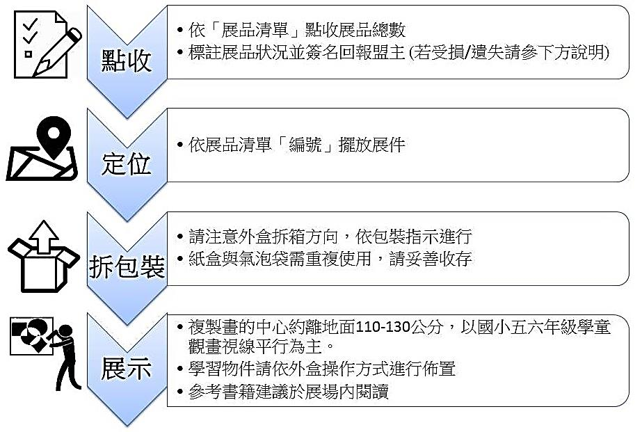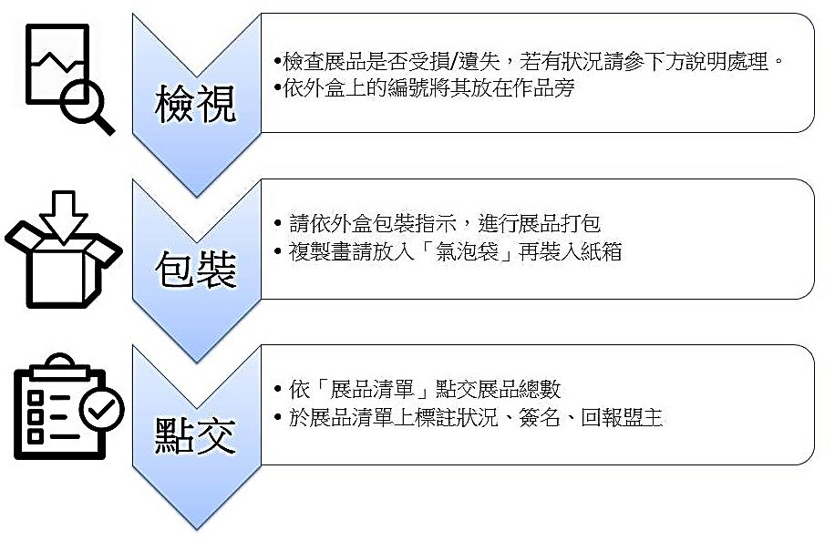


廣達《游於藝》計畫─巡迴展覽
「遇見大未來」 展品清單
◎貨運包裝形式：
品項 | 包裝形式 | 件數 | 展品尺寸及內容
展版掛軸 | 塑膠水管〈L210*直徑6 cm〉 | 2 | 196*146cm：2件
展版掛軸 | 黑色畫筒〈L100*直徑12 cm〉 | 2 | 160*100cm：5件
作品圖版 | 紙箱 | 29 | 80 * 110 cm：19件  77 *100 cm：8件，85*125cm:1件  80 *80 cm：1件
學習物件 | 黑色畫筒〈L83*直徑12 cm〉 | 1 | 60*80 cm：1件，80 *120 cm：1件
學習物件 | 紙箱〈L74* W66*H23 cm〉 | 1 | 64*56*13.6 cm紙椅子1件
學習物件 | 透明整理箱 | 2 | 積木組1件、模型零件組1件
學習物件 | 鋁箱〈32*45*17cm〉 | 1 | 32*45*17cm:1件，手搖發電機
參考書籍 | 登機箱 | 1 | 34本書、基金會串旗5條
共讀本 | 登機箱 | 1 | 35本書

◎展品內容：
編號 | 輸出尺寸 | 主題 | 名稱 | 圖版 | 展品狀況 |  | 包裝外盒
2012-021-1-01 | 捲軸  尺寸196*146cm  材質：油畫布+鋁製掛軸 | 展覽主展版 | 展覽概述 |  | □完整 □遺失  □損壞-鋁桿變形：□上 □下( )枝  □損壞-畫布脫開鋁桿  □損壞-畫布破損明顯  □損壞-掛勾遺失( )個  □損壞-鋁桿擋片遺失( )個 |  | □完整  □需重製  □遺失
2012-021-1-02 | 捲軸  尺寸：196*146cm  材質：油畫布+鋁製掛軸 | 氣候變遷大紀事 | 氣候變遷大紀事 | 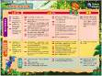 | □完整 □遺失  □損壞-鋁桿變形：□上 □下( )枝  □損壞-畫布脫開鋁桿  □損壞-畫布破損明顯  □損壞-掛勾遺失( )個  □損壞-鋁桿擋片遺失( )個 |  | □完整  □需重製  □遺失
主題一：關鍵時刻〈橘色〉
2012-021-1-03 | 主題展版  尺寸：160*100cm  材質：油畫布+鋁製掛軸 | 關鍵時刻 | 關鍵時刻 | 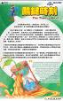 | □完整 □遺失  □損壞-鋁桿變形：□上 □下( )枝  □損壞-畫布脫開鋁桿  □損壞-畫布破損明顯  □損壞-掛勾遺失( )個  □損壞-鋁桿擋片遺失( )個 |  | □完整  □需重製  □遺失
2012-021-2-04 | 作品  尺寸：70*100 cm  材質：藝術紙輸出製框 | 關鍵時刻 | 救我Save Me! |  | □完整 □遺失  □損壞-說明牌□遺失□斷裂  □損壞-畫作汙損  □損壞-畫框□分離□破損  □損壞-畫框壓克力片刮花  □損壞-作品□掛勾□吊繩遺失( )個 |  | □完整  □需重製：  紙箱破爛，無法以膠帶再維修。
2012-021-2-05 | 作品  尺寸：100*76.9 cm  材質：藝術紙輸出製框 | 關鍵時刻 | 文明的代價 |  | □完整 □遺失  □損壞-說明牌□遺失□斷裂  □損壞-畫作汙損  □損壞-畫框□分離□破損  □損壞-畫框壓克力片刮花  □損壞-作品□掛勾□吊繩遺失( )個 |  | □完整  □需重製：  紙箱破爛，無法以膠帶再維修。
2012-021-2-06 | 作品  尺寸：100*66.5cm  材質：pp相紙輸出製框 | 關鍵時刻 | 台灣「美景」系列-台西 | 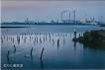 | □完整 □遺失  □損壞-說明牌□遺失□斷裂  □損壞-畫作汙損  □損壞-畫框□分離□破損  □損壞-畫框壓克力片刮花  □損壞-作品□掛勾□吊繩遺失( )個 |  | □完整  □需重製：  紙箱破爛，無法以膠帶再維修。
2012-021-2-07 | 作品  尺寸：70*100 cm  材質：pp相紙輸出製框 | 關鍵時刻 | 明天會更好? |  | □完整 □遺失  □損壞-說明牌□遺失□斷裂  □損壞-畫作汙損  □損壞-畫框□分離□破損  □損壞-畫框壓克力片刮花  □損壞-作品□掛勾□吊繩遺失( )個 |  | □完整  □需重製：  紙箱破爛，無法以膠帶再維修。
主題二：潘朵拉的盒子(紫色)
2012-021-1-08 | 主題展版  尺寸：160*100cm  材質：油畫布+鋁製掛軸 | 潘朵拉的盒子 | 潘朵拉的盒子 | 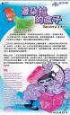 | □完整 □遺失  □損壞-鋁桿變形：□上 □下( )枝  □損壞-畫布脫開鋁桿  □損壞-畫布破損明顯  □損壞-掛勾遺失( )個  □損壞-鋁桿擋片遺失( )個 |  | □完整  □需重製  □遺失
2012-021-2-09 | 作品  尺寸：100*57.69 cm  材質：油畫布輸出製框 | 潘朵拉的盒子 | 海角樂園 |  | □完整 □遺失  □損壞-說明牌□遺失□斷裂  □損壞-畫作汙損  □損壞-畫框□分離□破損  □損壞-畫框壓克力片刮花  □損壞-作品□掛勾□吊繩遺失( )個 |  | □完整  □需重製：  紙箱破爛，無法以膠帶再維修。
2012-021-2-10 | 作品  尺寸：100 x 80 cm  材質：油畫布輸出製框 | 潘朵拉的盒子 | 土石流四號 |  | □完整 □遺失  □損壞-說明牌□遺失□斷裂  □損壞-畫作汙損  □損壞-畫框□分離□破損  □損壞-畫框壓克力片刮花  □損壞-作品□掛勾□吊繩遺失( )個 |  | □完整  □需重製：  紙箱破爛，無法以膠帶再維修。
2012-021-2-11 | 作品  尺寸：100 x 80 cm  材質：pp相紙輸出製框 | 潘朵拉的盒子 | 核去核從，無言以對 | 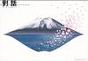 | □完整 □遺失  □損壞-說明牌□遺失□斷裂  □損壞-畫作汙損  □損壞-畫框□分離□破損  □損壞-畫框壓克力片刮花  □損壞-作品□掛勾□吊繩遺失( )個 |  | □完整  □需重製：  紙箱破爛，無法以膠帶再維修。
2012-021-2-12 | 作品  尺寸：100*66.5cm  材質：pp相紙輸出製框 | 潘朵拉的盒子 | 台灣『美景』系列－漂流木 | 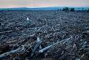 | □完整 □遺失  □損壞-說明牌□遺失□斷裂  □損壞-畫作汙損  □損壞-畫框□分離□破損  □損壞-畫框壓克力片刮花  □損壞-作品□掛勾□吊繩遺失( )個 |  | □完整  □需重製：  紙箱破爛，無法以膠帶再維修。
2012-021-2-13 | 作品  尺寸：100*64.8 cm  材質：pp相紙輸出製框 | 潘朵拉的盒子 | 謊言之下What Lies Under |  | □完整 □遺失  □損壞-說明牌□遺失□斷裂  □損壞-畫作汙損  □損壞-畫框□分離□破損  □損壞-畫框壓克力片刮花  □損壞-作品□掛勾□吊繩遺失( )個 |  | □完整  □需重製：  紙箱破爛，無法以膠帶再維修。
主題二：地球碳襲中(藍色)
2012-021-1-14 | 主題展版  尺寸：160*100cm  材質：油畫布+鋁製掛軸 | 地球碳襲中 | 地球碳襲中 | 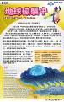 | □完整 □遺失  □損壞-鋁桿變形：□上 □下( )枝  □損壞-畫布脫開鋁桿  □損壞-畫布破損明顯  □損壞-掛勾遺失( )個  □損壞-鋁桿擋片遺失( )個 |  | □完整  □需重製  □遺失
2012-021-2-16 | 作品  尺寸：100*63.27cm  材質pp相紙輸出製框 | 地球碳襲中 | 赤裸的真相 Naked Truth |  | □完整 □遺失  □損壞-說明牌□遺失□斷裂  □損壞-畫作汙損  □損壞-畫框□分離□破損  □損壞-畫框壓克力片刮花  □損壞-作品□掛勾□吊繩遺失( )個 |  | □完整  □需重製：  紙箱破爛，無法以膠帶再維修。
2012-021-2-17 | 作品  尺寸：80x 89 cm  材質：pp相紙輸出製框 | 地球碳襲中 | 變遷Vicissitudes ( Valeria detail ) | 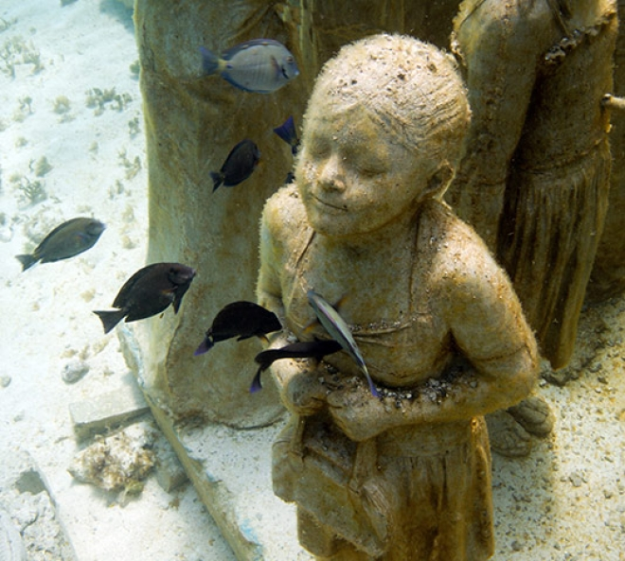 | □完整 □遺失  □損壞-說明牌□遺失□斷裂  □損壞-畫作汙損  □損壞-畫框□分離□破損  □損壞-畫框壓克力片刮花  □損壞-作品□掛勾□吊繩遺失( )個 |  | □完整  □需重製：  紙箱破爛，無法以膠帶再維修。
2012-021-2-18 | 作品  尺寸：73.3*100cm  材質：pp相紙輸出製框 | 地球碳襲中 | 你準備好了嗎？Are you ready? |  | □完整 □遺失  □損壞-說明牌□遺失□斷裂  □損壞-畫作汙損  □損壞-畫框□分離□破損  □損壞-畫框壓克力片刮花  □損壞-作品□掛勾□吊繩遺失( )個 |  | □完整  □需重製：  紙箱破爛，無法以膠帶再維修。
2012-021-2-19 | 作品  尺寸：100 x 70 cm  材質：pp相紙輸出製框 | 地球碳襲中 | 人類進化１ | 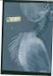 | □完整 □遺失  □損壞-說明牌□遺失□斷裂  □損壞-畫作汙損  □損壞-畫框□分離□破損  □損壞-畫框壓克力片刮花  □損壞-作品□掛勾□吊繩遺失( )個 |  | □完整  □需重製：  紙箱破爛，無法以膠帶再維修。
主題四 寂靜的春天(桃紅色)
2012-021-1-20 | 主題展版  尺寸：160*100cm  材質：油畫布+鋁製掛軸 | 寂靜的春天 | 寂靜的春天 | 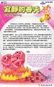 | □完整 □遺失  □損壞-鋁桿變形：□上 □下( )枝  □損壞-畫布脫開鋁桿  □損壞-畫布破損明顯  □損壞-掛勾遺失( )個  □損壞-鋁桿擋片遺失( )個 |  | □完整  □需重製  □遺失
2012-021-2-21 | 作品  尺寸：70*100cm  材質：pp相紙輸出製框 | 寂靜的春天 | 與你的生活息息相關 | 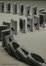 | □完整 □遺失  □損壞-說明牌□遺失□斷裂  □損壞-畫作汙損  □損壞-畫框□分離□破損  □損壞-畫框壓克力片刮花  □損壞-作品□掛勾□吊繩遺失( )個 |  | □完整  □需重製：  紙箱破爛，無法以膠帶再維修。
2012-021-2-22 | 作品  尺寸：100 x 75 cm  材質：pp相紙輸出製框 | 寂靜的春天 | 隱形動物 | 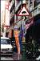 | □完整 □遺失  □損壞-說明牌□遺失□斷裂  □損壞-畫作汙損  □損壞-畫框□分離□破損  □損壞-畫框壓克力片刮花  □損壞-作品□掛勾□吊繩遺失( )個 |  | □完整  □需重製：  紙箱破爛，無法以膠帶再維修。
2012-021-2-23 | 作品  尺寸：100*68.5 cm  材質：相紙輸出製框 | 寂靜的春天 | 山顏五衰一 | 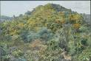 | □完整 □遺失  □損壞-說明牌□遺失□斷裂  □損壞-畫作汙損  □損壞-畫框□分離□破損  □損壞-畫框壓克力片刮花  □損壞-作品□掛勾□吊繩遺失( )個 |  | □完整  □需重製：  紙箱破爛，無法以膠帶再維修。
2012-021-2-24 | 作品  尺寸：100*68.5 cm  材質：油畫布輸出製框 | 寂靜的春天 | 山顏五衰二 | 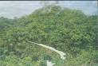 | □完整 □遺失  □損壞-說明牌□遺失□斷裂  □損壞-畫作汙損  □損壞-畫框□分離□破損  □損壞-畫框壓克力片刮花  □損壞-作品□掛勾□吊繩遺失( )個 |  | □完整  □需重製：  紙箱破爛，無法以膠帶再維修。
2012-021-2-25 | 作品  尺寸：100*68.5 cm  材質：油畫布輸出製框 | 寂靜的春天 | 山顏五衰三 | 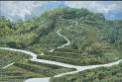 | □完整 □遺失  □損壞-說明牌□遺失□斷裂  □損壞-畫作汙損  □損壞-畫框□分離□破損  □損壞-畫框壓克力片刮花  □損壞-作品□掛勾□吊繩遺失( )個 |  | □完整  □需重製：  紙箱破爛，無法以膠帶再維修。
2012-021-2-26 | 作品  尺寸：100*68.5 cm  材質：油畫布輸出製框 | 寂靜的春天 | 山顏五衰四 | 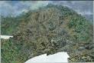 | □完整 □遺失  □損壞-說明牌□遺失□斷裂  □損壞-畫作汙損  □損壞-畫框□分離□破損  □損壞-畫框壓克力片刮花  □損壞-作品□掛勾□吊繩遺失( )個 |  | □完整  □需重製：  紙箱破爛，無法以膠帶再維修。
2012-021-2-27 | 作品  尺寸：100*68.5 cm  材質：油畫布輸出製框 | 寂靜的春天 | 山顏五衰五 | 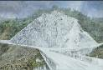 | □完整 □遺失  □損壞-說明牌□遺失□斷裂  □損壞-畫作汙損  □損壞-畫框□分離□破損  □損壞-畫框壓克力片刮花  □損壞-作品□掛勾□吊繩遺失( )個 |  | □完整  □需重製：  紙箱破爛，無法以膠帶再維修。
2012-021-2-28 | 作品  尺寸：100 x 70 cm  材質：pp相紙輸出製框 | 寂靜的春天 | 失去防備 |  | □完整 □遺失  □損壞-說明牌□遺失□斷裂  □損壞-畫作汙損  □損壞-畫框□分離□破損  □損壞-畫框壓克力片刮花  □損壞-作品□掛勾□吊繩遺失( )個 |  | □完整  □需重製：  紙箱破爛，無法以膠帶再維修。
2012-021-2-29 | 作品  尺寸：100 x 70 cm  材質：pp相紙輸出製框 | 寂靜的春天 | 對話 | 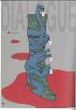 | □完整 □遺失  □損壞-說明牌□遺失□斷裂  □損壞-畫作汙損  □損壞-畫框□分離□破損  □損壞-畫框壓克力片刮花  □損壞-作品□掛勾□吊繩遺失( )個 |  | □完整  □需重製：  紙箱破爛，無法以膠帶再維修。
2012-021-2-30 | 作品  尺寸：100 x 70 cm  材質：pp相紙輸出製框 | 寂靜的春天 | 落葉無聲 | 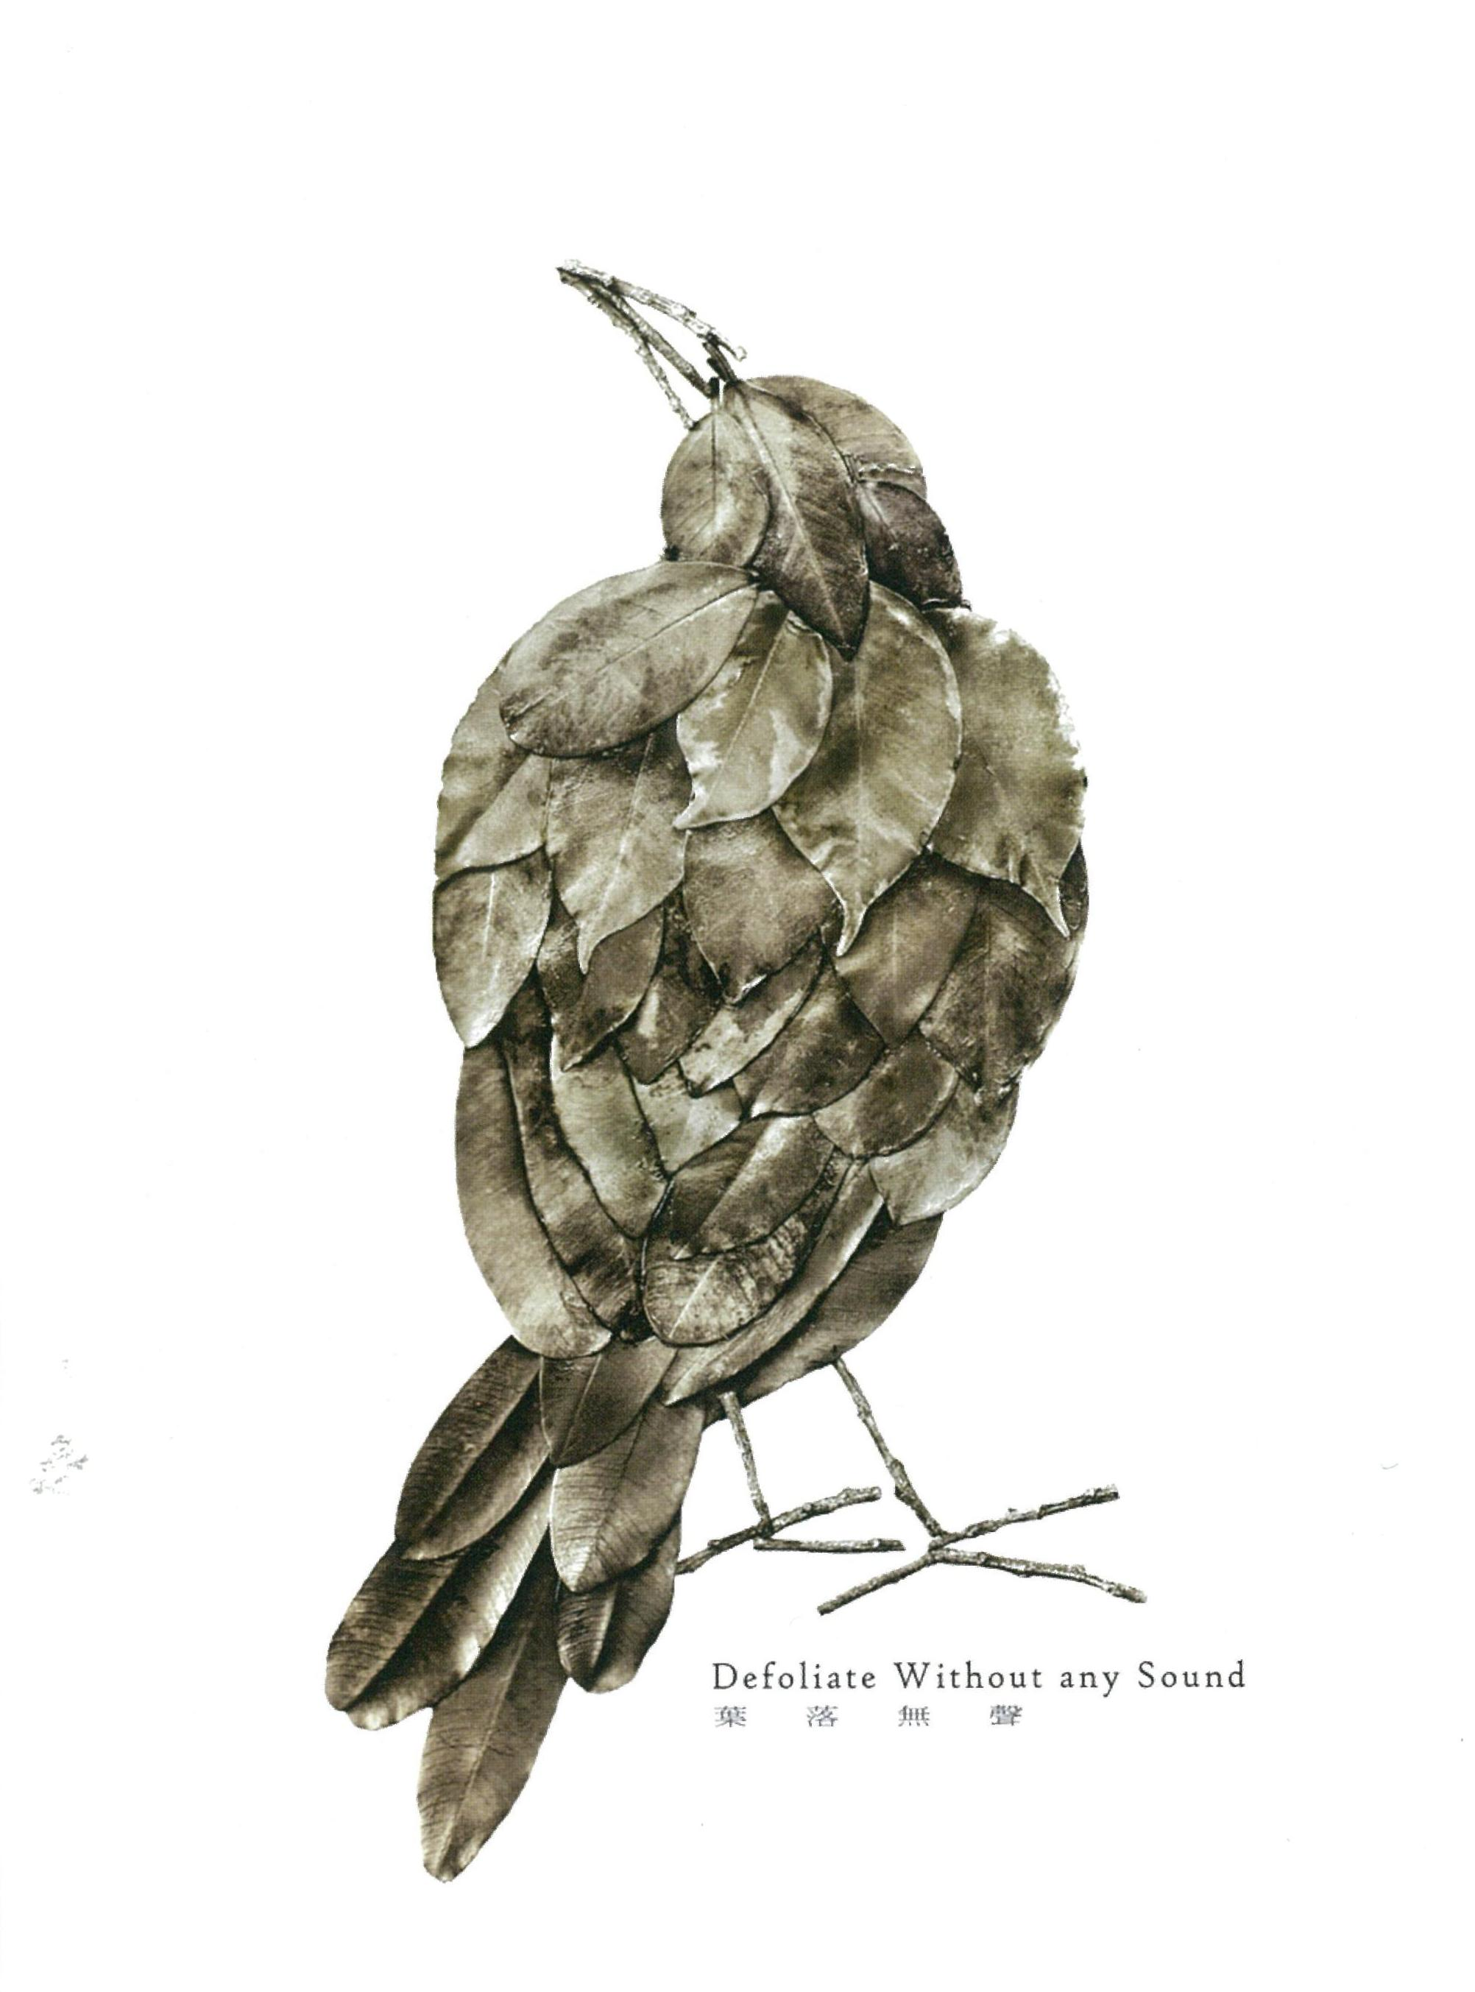 | □完整 □遺失  □損壞-說明牌□遺失□斷裂  □損壞-畫作汙損  □損壞-畫框□分離□破損  □損壞-畫框壓克力片刮花  □損壞-作品□掛勾□吊繩遺失( )個 |  | □完整  □需重製：  紙箱破爛，無法以膠帶再維修。
主題五：希望的方舟(綠色)
2012-021-1-31 | 主題展版  尺寸：160*100cm  材質：油畫布+鋁製掛軸 | 希望的方舟 | 希望的方舟 | 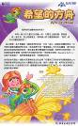 | □完整 □遺失  □損壞-鋁桿變形：□上 □下( )枝  □損壞-畫布脫開鋁桿  □損壞-畫布破損明顯  □損壞-掛勾遺失( )個  □損壞-鋁桿擋片遺失( )個 | □完整  □需重製  □遺失
2012-021-2-32 | 作品  尺寸：80 x 80 cm  材質：pp相紙輸出製框 | 希望的方舟 | 吐瓦魯提斯 | 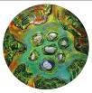 | □完整 □遺失  □損壞-說明牌□遺失□斷裂  □損壞-畫作汙損  □損壞-畫框□分離□破損  □損壞-畫框壓克力片刮花  □損壞-作品□掛勾□吊繩遺失( )個 | □完整  □需重製：  紙箱破爛，無法以膠帶再維修。
2012-021-2-33 | 作品  尺寸：66.1*100 cm  材質：pp相紙輸出製框 | 希望的方舟 | 台北好好吃－城市菜園、地景行動 |  | □完整 □遺失  □損壞-說明牌□遺失□斷裂  □損壞-畫作汙損  □損壞-畫框□分離□破損  □損壞-畫框壓克力片刮花  □損壞-作品□掛勾□吊繩遺失( )個 | □完整  □需重製：  紙箱破爛，無法以膠帶再維修。
2012-021-2-34 | 作品  尺寸：79*100 cm  材質：pp相紙輸出製框 | 希望的方舟 | 台灣地圖－美麗寶島 | 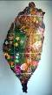 | □完整 □遺失  □損壞-說明牌□遺失□斷裂  □損壞-畫作汙損  □損壞-畫框□分離□破損  □損壞-畫框壓克力片刮花  □損壞-作品□掛勾□吊繩遺失( )個 | □完整  □需重製：  紙箱破爛，無法以膠帶再維修。
2012-021-2-35 | 作品  尺寸：100*70.6 cm  材質：pp相紙輸出製框 | 希望的方舟 | 多騎車多保庇 | 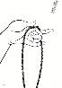 | □完整 □遺失  □損壞-說明牌□遺失□斷裂  □損壞-畫作汙損  □損壞-畫框□分離□破損  □損壞-畫框壓克力片刮花  □損壞-作品□掛勾□吊繩遺失( )個 | □完整  □需重製：  紙箱破爛，無法以膠帶再維修。
2012-021-2-36 | 作品  尺寸：71*100 cm  材質：pp相紙輸出製框 | 希望的方舟 | 承諾（I promise,we promise） | 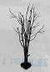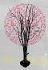 | □完整 □遺失  □損壞-說明牌□遺失□斷裂  □損壞-畫作汙損  □損壞-畫框□分離□破損  □損壞-畫框壓克力片刮花  □損壞-作品□掛勾□吊繩遺失( )個 | □完整  □需重製：  紙箱破爛，無法以膠帶再維修。
2012-021-2-37 | 真跡作品  尺寸：80 x 80 cm  村質:台北植物、壓克力漆、棉線、報紙 | 希望的方舟 | 台北101地圖 | 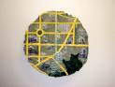 | □完整 □遺失  □損壞-說明牌□遺失□斷裂  □損壞-畫作汙損  □損壞-畫框□分離□破損  □損壞-畫框壓克力片刮花  □損壞-作品□掛勾□吊繩遺失( )個 | □完整  □需重製：  紙箱破爛，無法以膠帶再維修。

◎實體學習物件 (製作中完成後另行寄送至學校)
編號 | 輸出尺寸 | 主題 | 名稱 | 圖示 | 展品狀況 | 包裝外盒
2012-021-3-39-01  至  39-15 | 包裝尺吋：  畫筒〈L83*直徑12 cm〉1件  塑膠盒〈L56* W 46 *H51 cm〉1件  內容：  1.鋁桿說明布：60*80 cm 1件  2.不織布墊布：60*80 cm 1件  3.直徑30cm半圓形木座 1件  4.造型積木：總計12塊  〈9*9*2cm〉：蝴蝶2塊、蜘蛛2塊〈12*9*2 cm〉：青蛙2塊、蛇2塊〈15*13*2 cm〉：花蜜2塊、細菌2塊 | 寂靜的春天 | 生態平衡大挑戰 | 包裝形式  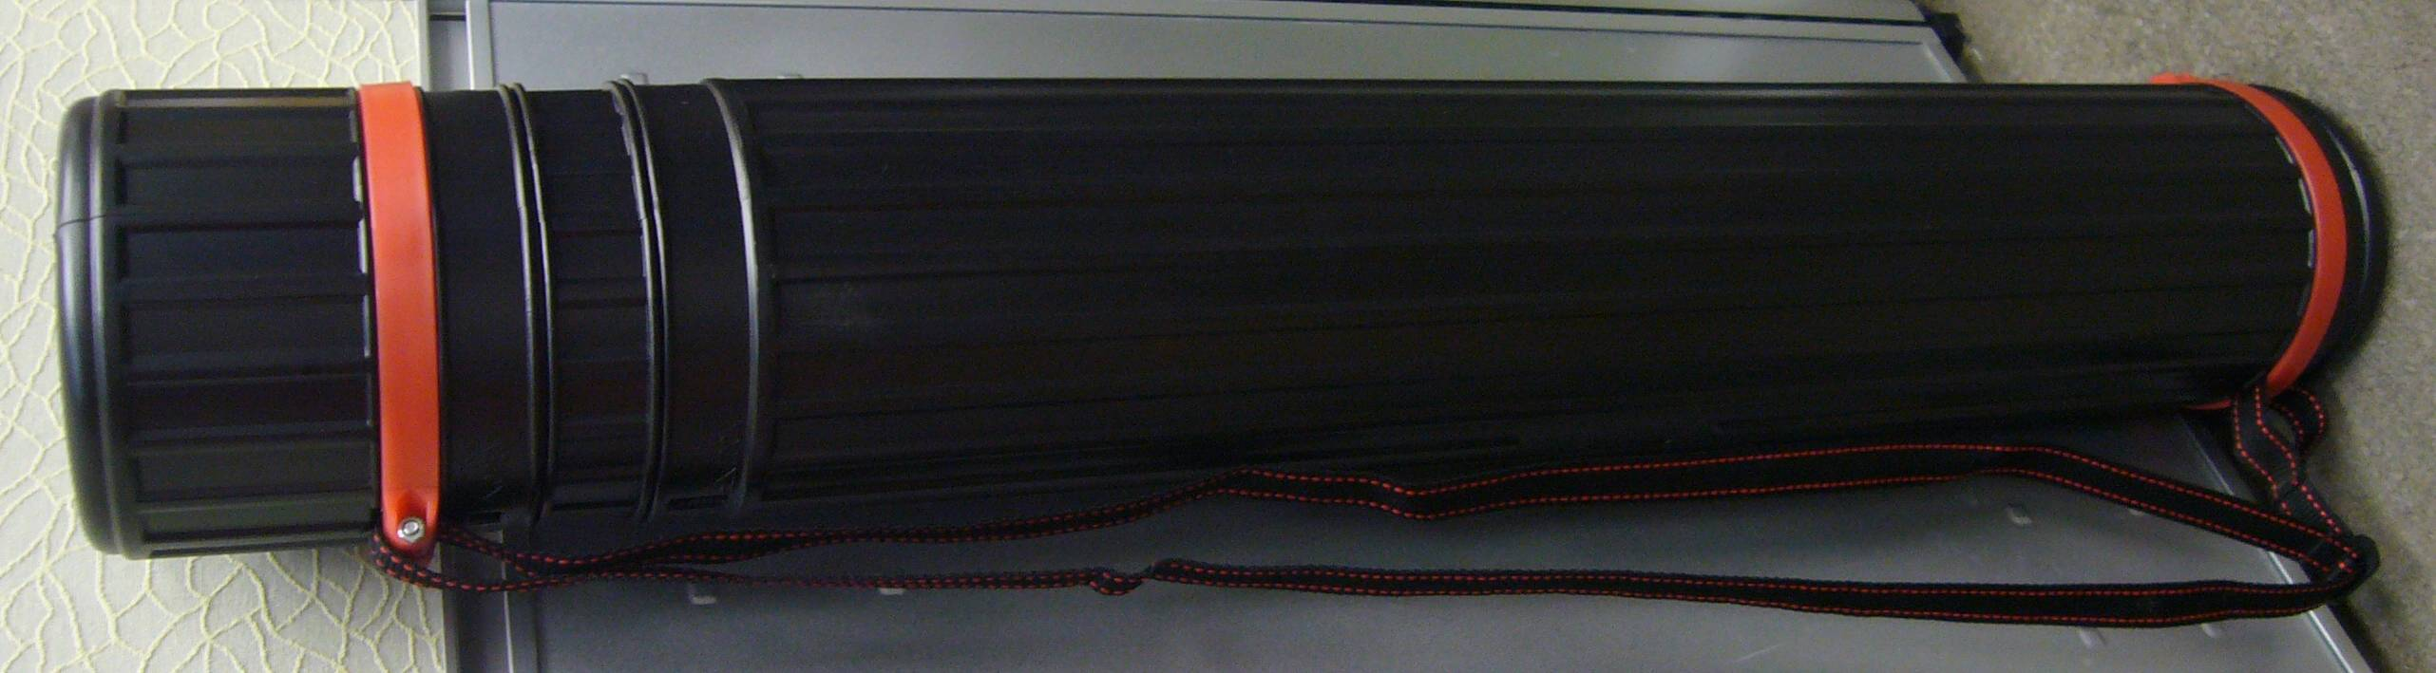  內容物  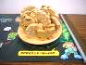 | □完整 □遺失  □損壞-積木圓盤□遺失□斷裂  □損壞-積木遺失  ( )個-種類  ( )個-種類  □損壞-積木破裂  ( )個-種類  ( )個-種類  □損壞-輸出桌布遺失  □損壞-輸出桌布汙損/破裂  □損壞-輸出鋁桿變形( )枝  □損壞-輸出鋁桿遺失( )枝  □損壞-鋁桿擋片遺失( )個 | □完整  □需重製：  無法以膠帶維修
2012-021-3-40 | 包裝尺寸:  紙箱(58×52×32㎝)  內容:  1.壓克力展示台  飛機模型  汽車模型  機車模型 | 地球碳襲中 | 碳排放比一比 | 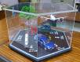 | □完整 □遺失  □損壞-壓克力箱體分離  □損壞-零組件脫落 | □完整  □需重製：  無法以膠帶維修
2012-021-3-41 | 包裝尺吋：鋁箱〈32* 45*17cm〉1件  內容物：  - 鋁箱1件 | 地球碳襲中 | 手搖發電機 | 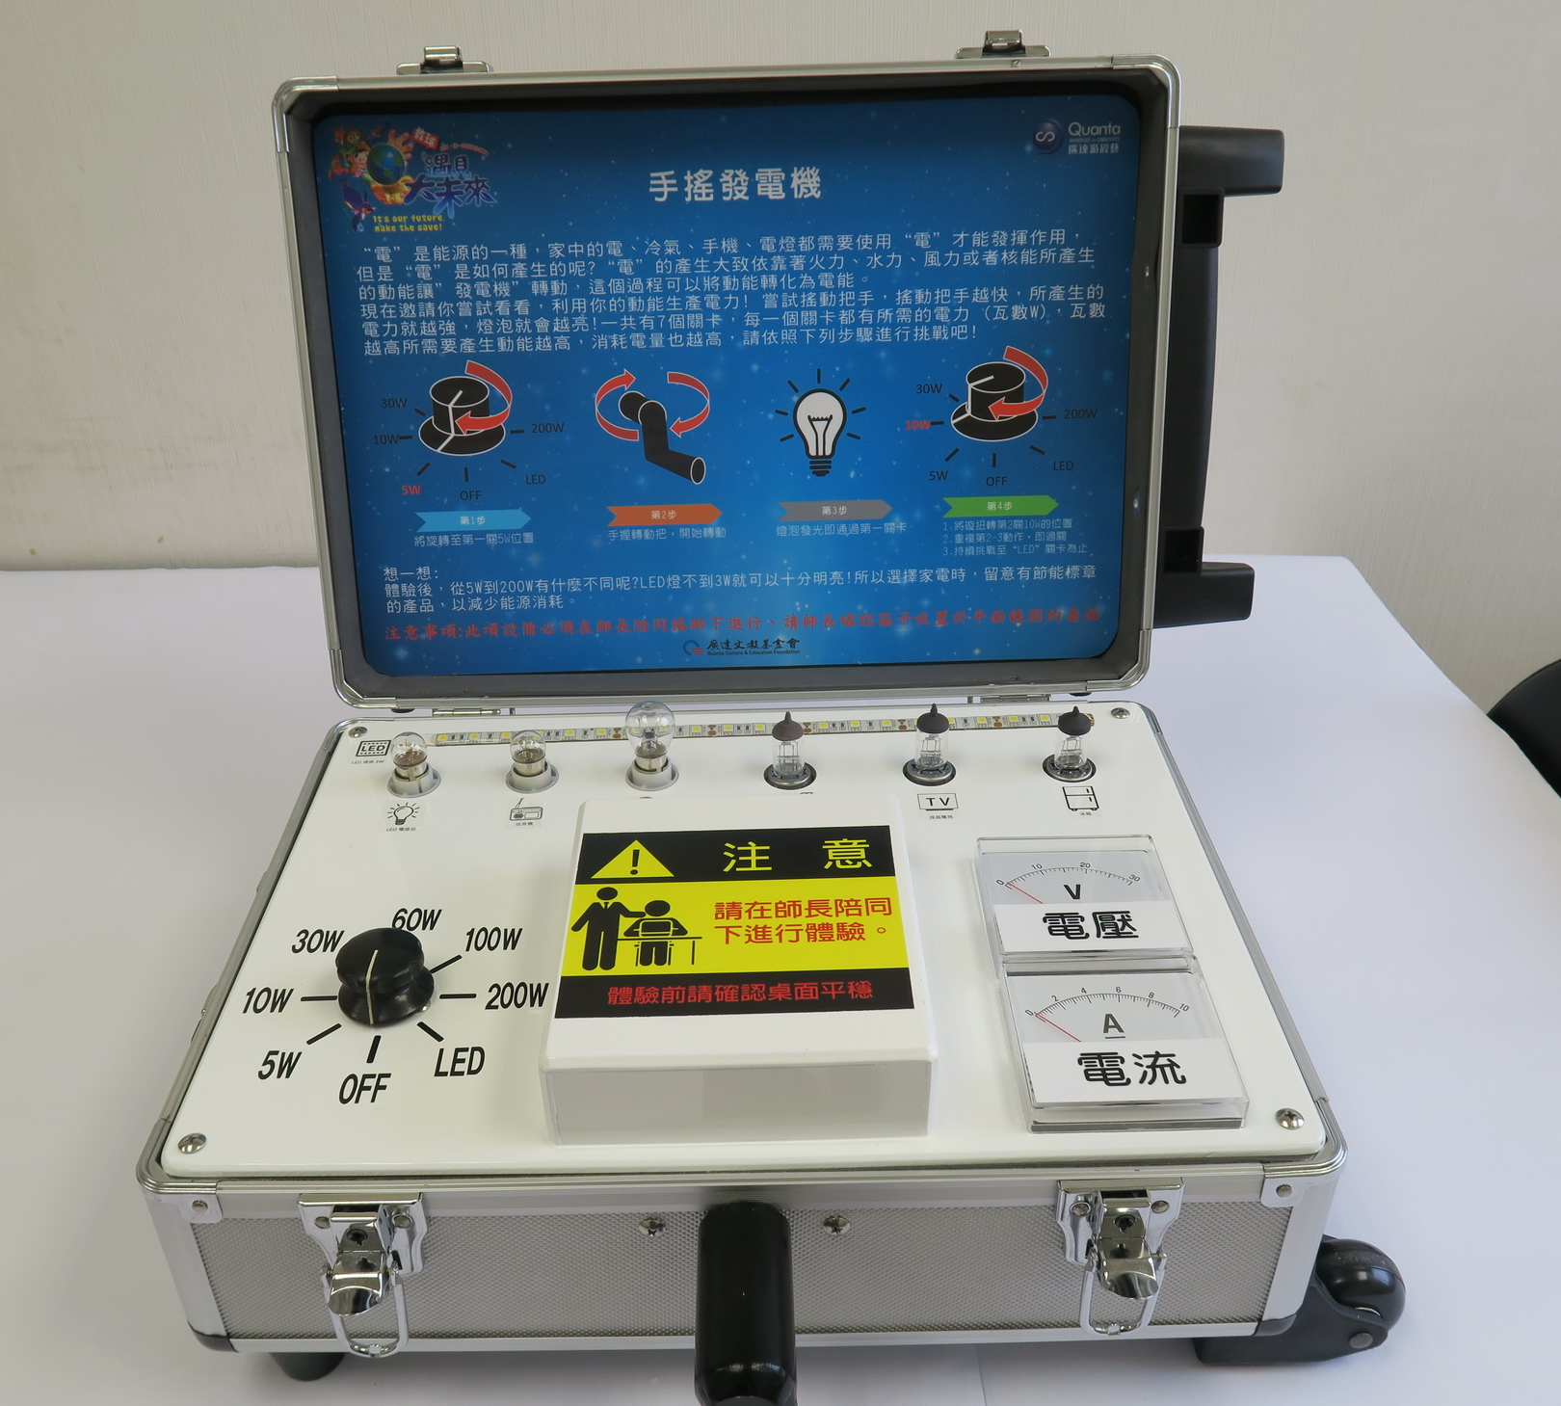  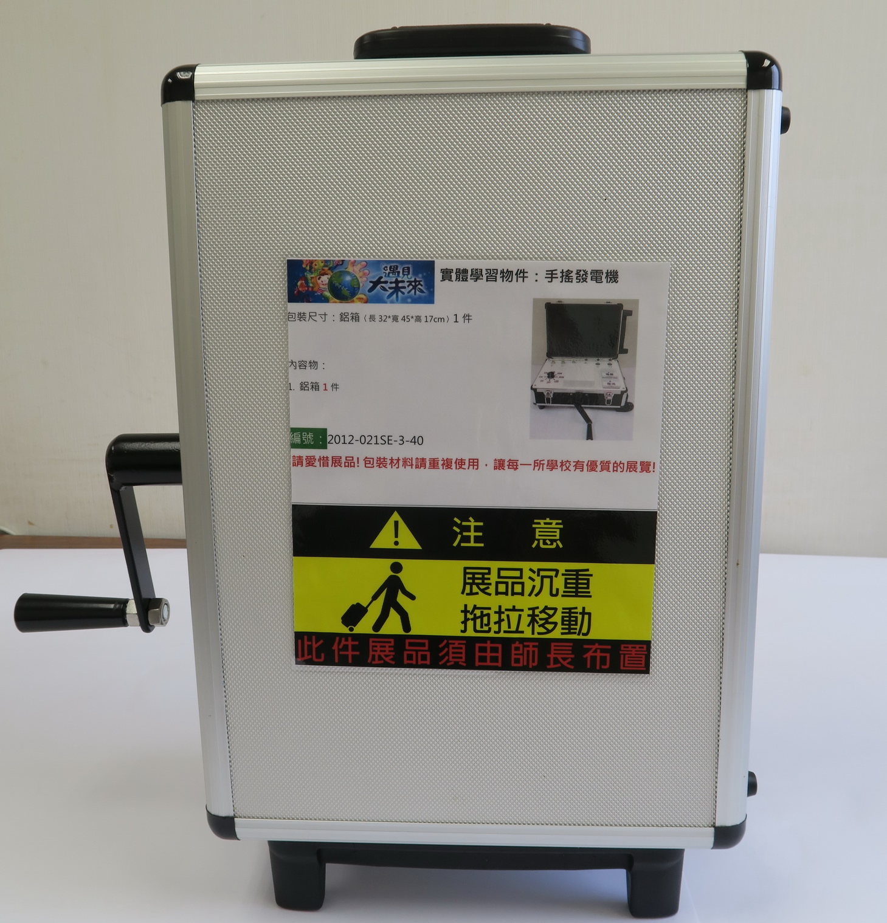 | □完整 □遺失  □損壞-壓克力箱體分離  □損壞-零組件脫落 | □完整  □需重製：  無法以膠帶維修

◎參考書籍
教師參考書籍
編號 | 封面 | 書名 | 作者/譯者 |  | 出版商 |  | 展品狀況 | 數量
2012-021-5-45-01 | 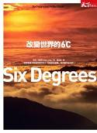 | 改變世界的6°C | 馬克‧林納斯 |  | 天下 |  | □完整  □遺失  □毀損-破損、缺頁 | 1本
2012-021-5-45-02 | 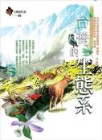 | 台灣的生態系 | 李培芬 |  | 遠足文化 |  | □完整  □遺失  □毀損-破損、缺頁 | 1本
2012-021-5-45-03 | 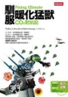 | 馴服暖化猛獸 | Broecker&Kunzing |  | 時報 |  | □完整  □遺失  □毀損-破損、缺頁 | 1本
2012-021-5-45-04 | 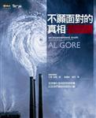 | 不願面對的真相 | 艾爾‧高登 |  | 商周出版 |  | □完整  □遺失  □毀損-破損、缺頁 | 1本
2012-021-5-45-05 | 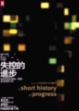 | 失控的進步 | 隆納‧萊特 |  | 野人 |  | □完整  □遺失  □毀損-破損、缺頁 | 1本
2012-021-5-45-06 | 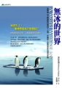 | 無冰的世界 | 波拉克博士 |  | 日月文化 |  | □完整  □遺失  □毀損-破損、缺頁 | 1本
2012-021-5-45-07 | 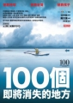 | 100個即將消的地方 | Co+Life A/原著 |  | 時報出版 |  | □完整  □遺失  □毀損-破損、缺頁 | 1本
2012-021-5-45-08 |  | 節能省電救地球 | 黃建誠、林振芳 |  | 新自然主義 |  | □完整  □遺失  □毀損-破損、缺頁 | 1本
2012-021-5-45-09 | 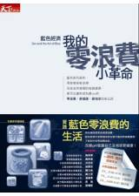 | 藍色經濟-我的零浪費小革命 | 剛特鮑利 |  | 天下 |  | □完整  □遺失  □毀損-破損、缺頁 | 1本
2012-021-5-45-10 | 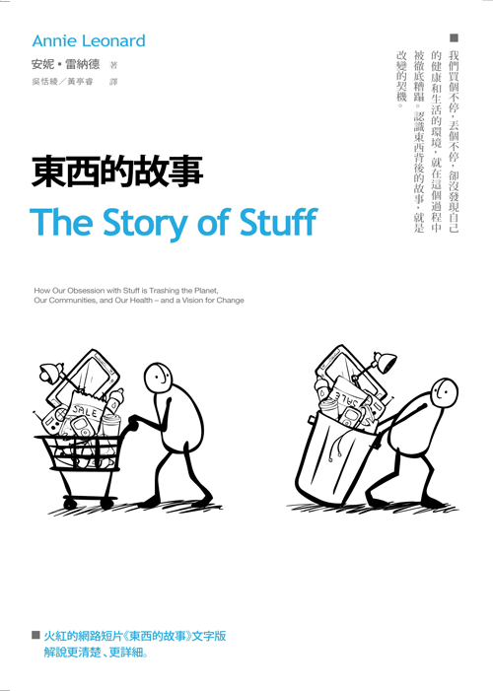 | 東西的故事 | 安妮‧雷納德 |  | 時報出版 |  | □完整  □遺失  □毀損-破損、缺頁 | 1本
2012-021-5-45-11 | 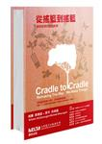 | 從搖籃到搖籃 | 威廉‧麥唐諾  麥克‧布朗嘉 |  | 野人 |  | □完整  □遺失  □毀損-破損、缺頁 | 1本
2012-021-5-45-12 | 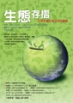 | 生態存摺 | 比提、埃力克 |  | 貓頭鷹出版 |  | □完整  □遺失  □毀損-破損、缺頁 | 1本
2012-021-5-45-13 | 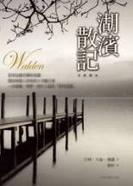 | 湖濱散記 | 亨利‧梭羅 |  | 台灣商務 |  | □完整  □遺失  □毀損-破損、缺頁 | 1本
2012-021-5-45-14 | 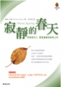 | 寂靜的春天 | 瑞秋卡森 |  | 晨星 |  | □完整  □遺失  □毀損-破損、缺頁 | 1本
兒童參考書籍
2012-021-5-45-15 | 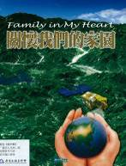 | 關懷我們的家園 | 國立中央大學太空及遙測中心 | 國立中央大學太空及遙測中心 |  | □完整  □遺失  □毀損-破損、缺頁 |  | 1本
2012-021-5-45-16 | 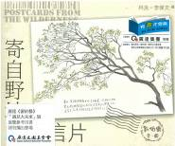 | 寄自野地的明信片 | 劉伯樂 | 遠流 |  | □完整  □遺失  □毀損-破損、缺頁 |  | 1本
2012-021-5-45-17 |  | 我愛綠建築 | 林憲德 | 高雄市政府環保局  新自然主義公司 |  | □完整  □遺失  □毀損-破損、缺頁 |  | 1本
2012-021-5-45-18 |  | 地球降溫手冊 | 揚‧亞祖-貝彤 | 行人文化實驗室 |  | □完整  □遺失  □毀損-破損、缺頁 |  | 1本
2012-021-5-45-19 | 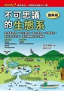 | 不可思議的生態系 | 兒玉浩憲 | 晨星 |  | □完整  □遺失  □毀損-破損、缺頁 |  | 1本
2012-021-5-45-20 |  | 地球暖化怎麼辦? | 張豐藤 | 新自然主義 |  | □完整  □遺失  □毀損-破損、缺頁 |  | 1本
2012-021-5-45-21 | 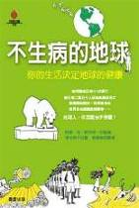 | 不生病的地球 | 阿部治、野田研 | 晨星 |  | □完整  □遺失  □毀損-破損、缺頁 |  | 1本
2012-021-5-45-22 | 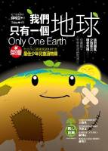 | 我們只有一個地球 | 蘇曉慧 | 凱信企管 |  | □完整  □遺失  □毀損-破損、缺頁 |  | 1本
2012-021-5-45-23 | 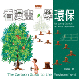 | 看漫畫學環保 | 高尼克、奧華特 | 天下文化 |  | □完整  □遺失  □毀損-破損、缺頁 |  | 1本
2012-021-5-45-24 | 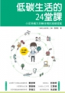 | 低碳生活的24堂課 | 張楊乾 | 朱雀文化 |  | □完整  □遺失  □毀損-破損、缺頁 |  | 1本
2012-021-5-45-25 | 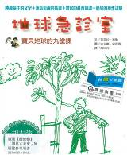 | 地球急診室 | 芭芭拉泰勒 | 遠流 |  | □完整  □遺失  □毀損-破損、缺頁 |  | 1本
2012-021-5-45-26 | 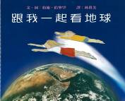 | 跟我一起看地球 | 約翰伯寧罕 | 遠流 |  | □完整  □遺失  □毀損-破損、缺頁 |  | 1本
2012-021-5-45-27 | 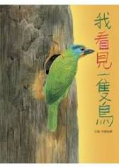 | 我看見一隻鳥 | 劉伯樂 | 青林 |  | □完整  □遺失  □毀損-破損、缺頁 |  | 1本
2012-021-5-45-28 | 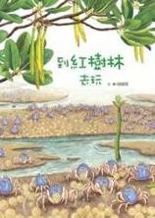 | 到紅樹林去玩 | 陳麗雅 | 青林 |  | □完整  □遺失  □毀損-破損、缺頁 |  | 1本
2012-021-5-45-29 | 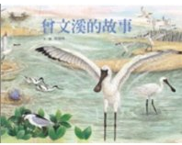 | 曾文溪的故事 | 陳麗雅 | 青林 |  | □完整  □遺失  □毀損-破損、缺頁 |  | 1本
2012-021-5-45-30 | 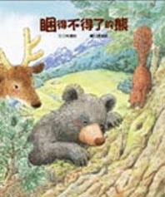 | 睏得不得了的熊 | 林滿秋 | 青林 |  | □完整  □遺失  □毀損-破損、缺頁 |  | 1本
2012-021-5-45-31 |  | 讓湍河流走 | 珍‧尤蘭 | 青林 |  | □完整  □遺失  □毀損-破損、缺頁 |  | 1本
2012-021-5-45-32 | 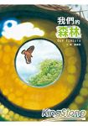 | 我們的森林 | 邱承宗 | 小魯 |  | □完整  □遺失  □毀損-破損、缺頁 |  | 1本
2012-021-5-45-33 | 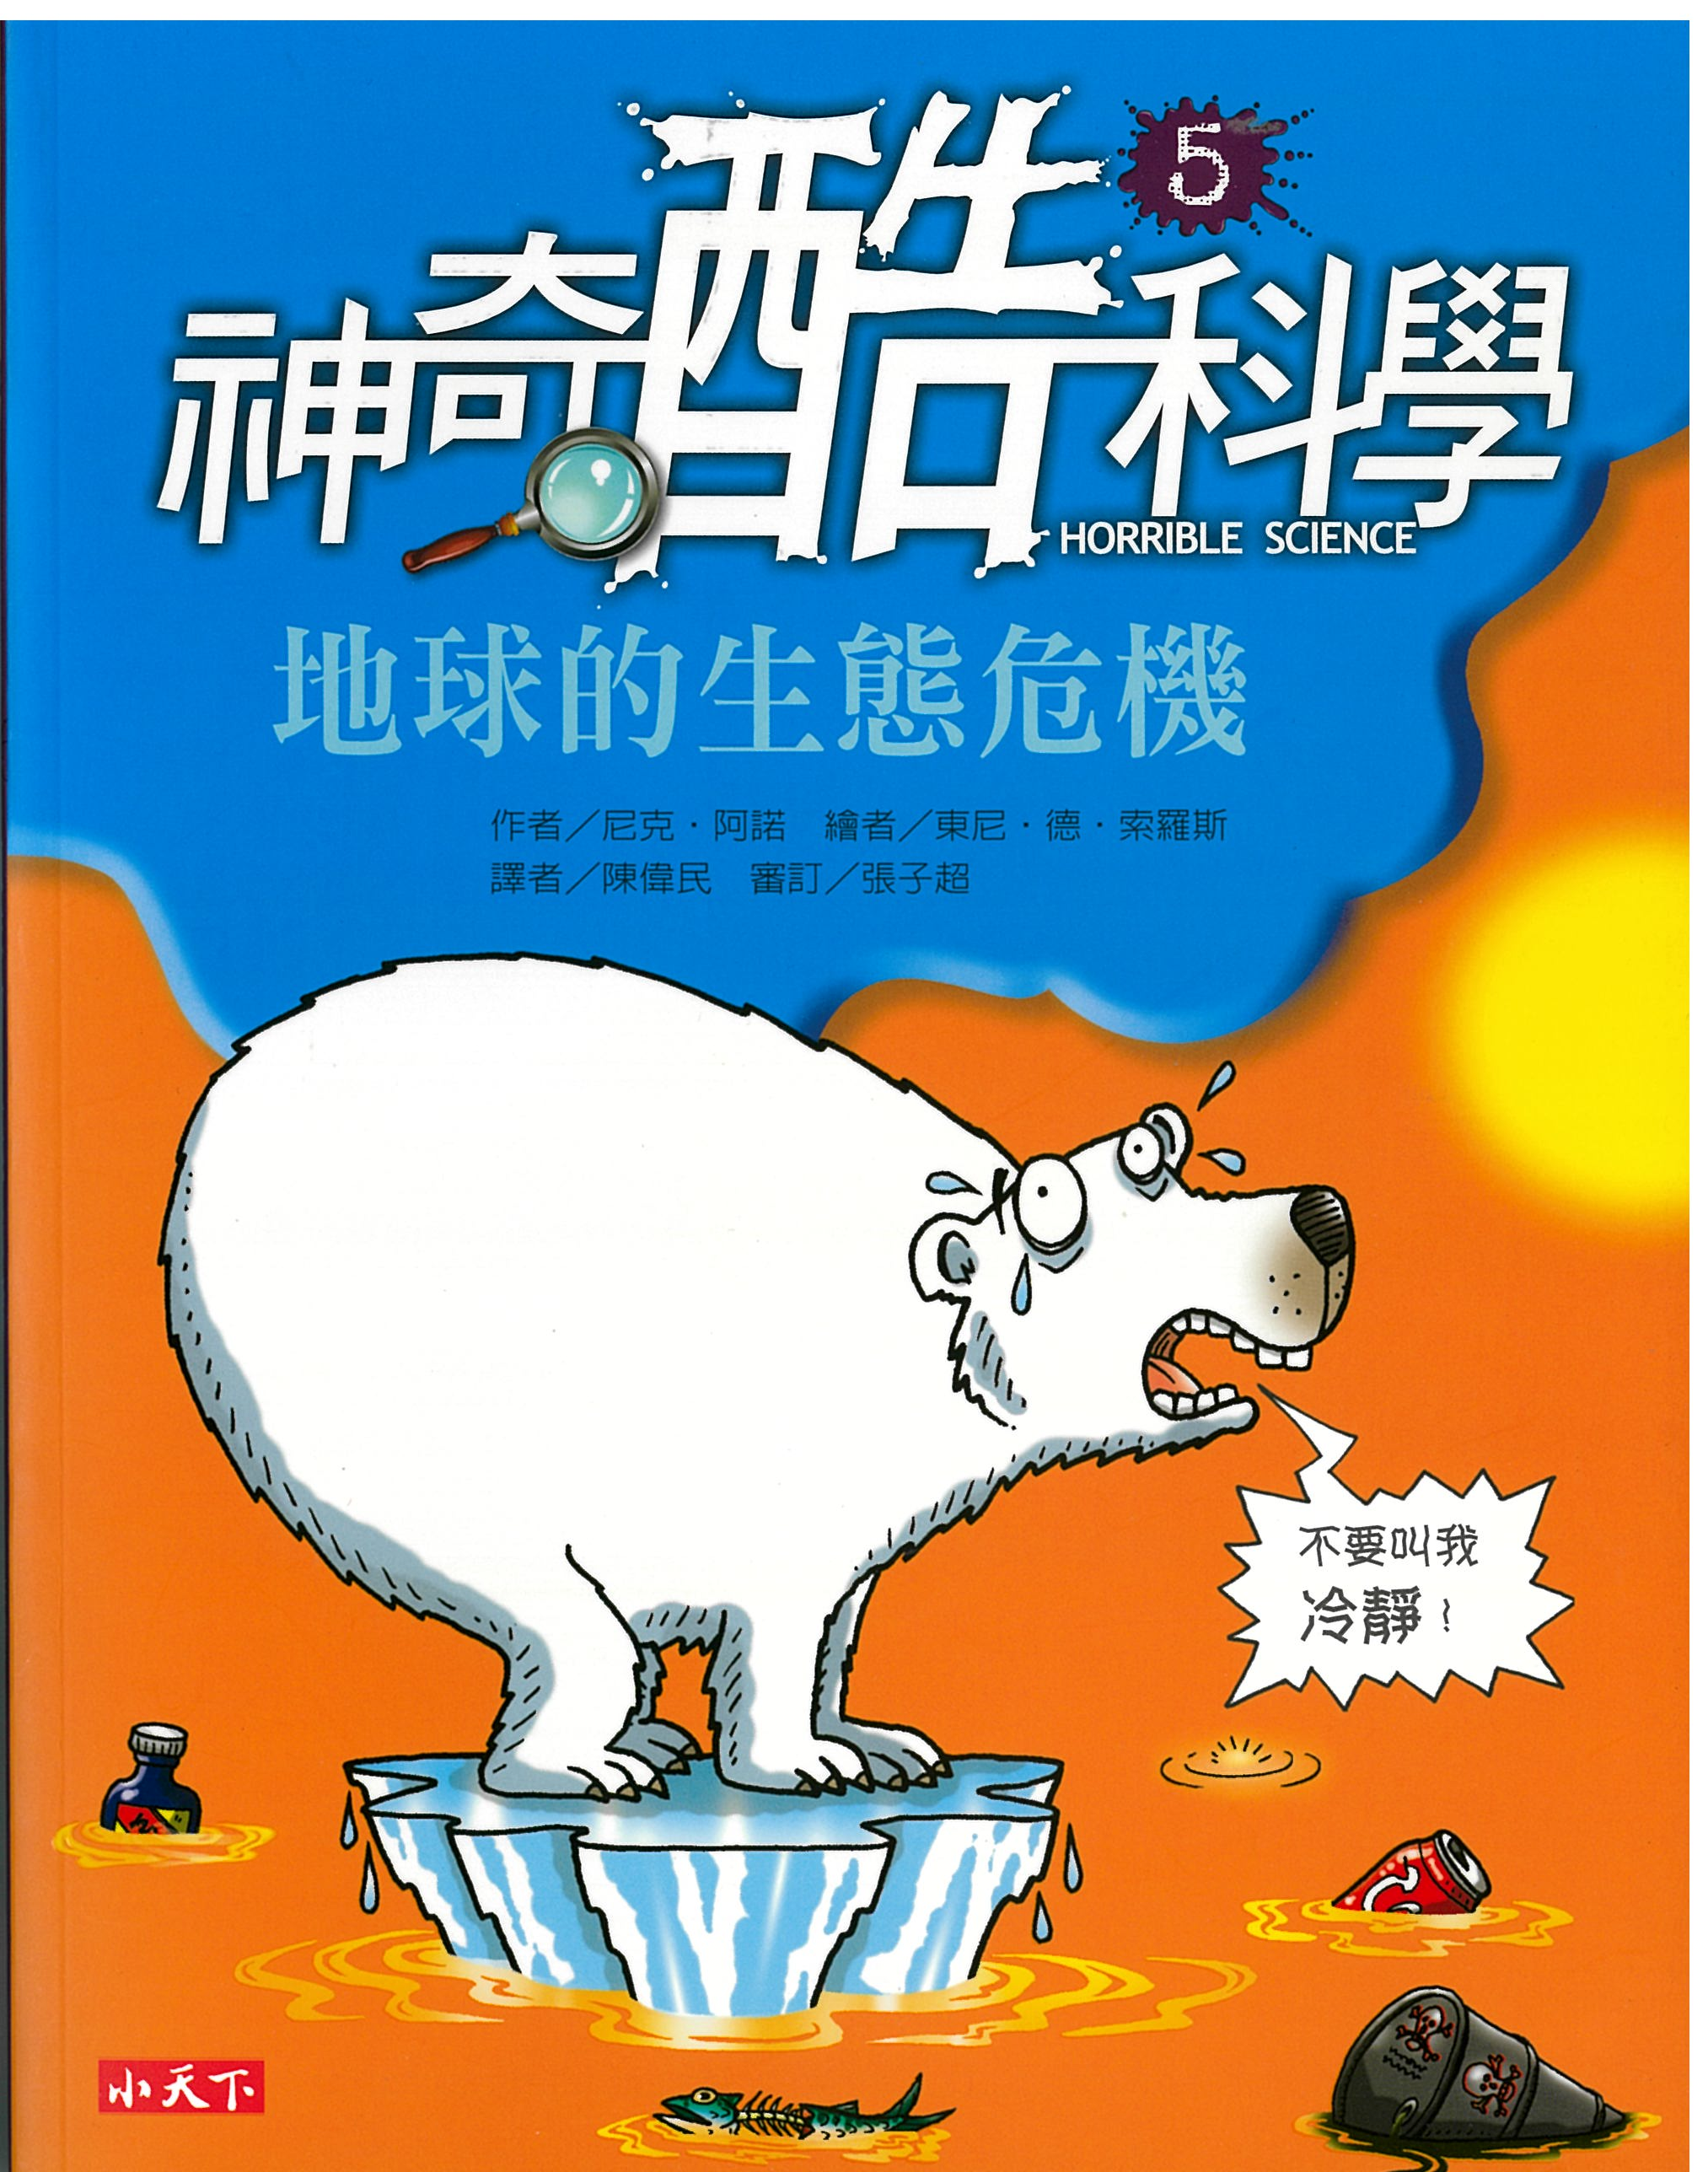 | 神奇酷科學 | 尼克 阿諾 | 小天下 |  | □完整  □遺失  □毀損-破損、缺頁 |  | 1本
2012-021-5-45-34 |  | 遇見大未來特展專輯 |  | 國立台灣博物館 |  | □完整  □遺失  □毀損-破損、缺頁 |  | 1本
共讀本
2012-021-5-46-01  至  46-35 | 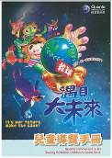 | 大未來  兒童導覽手冊  -共讀本  (A4大小)  共35本 | 廣達文教基金會 | 廣達文教基金會 |  | □完整，總計35本  □遺失，( )本  □損壞，( )本破損、缺頁 |  |  | □完整  □損毀  無法托拉移動  拉鍊壞掉
◎基金會識別物
編號 | 規格 | 主題 | 名稱 | 圖示 |  | 展品狀況 | 包裝外盒
2012-021-6-47-01  至  47-05 | 串旗5條 | 基金會識別物 | 基金會串旗 | 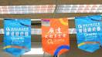 |  | □完整  □遺失-( )個旗面  □損壞-( )個旗面 | □完整  □需重製：  紙箱破爛，無法以膠帶再維修。
簽 收 欄
撤展巡迴學校： |  |  |  |  | 接展巡迴學校：
撤展點交人： |  |  |  |  | 接展點交人：
聯絡電話： |  |  |  |  | 聯絡電話：
日期： |  |  |  |  | 日期：

